Chapelle du Sacré-Cœur
ou Chapelle du Duc Jean ou Chapelle d’Etampes

Jacques-Marie Antoine Célestin Dupont (2/2/1792 – 26/5/1859), archevêque de Bourges de 1842 à sa mort, nommé cardinal en 1847. Il a fait restaurer cette chapelle et ses armes sont à la clef de voute : d’azur,au pont crénelé de trois arches d’argent, sur une rivière du même, ondée de sinople.
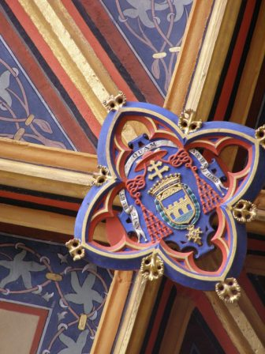

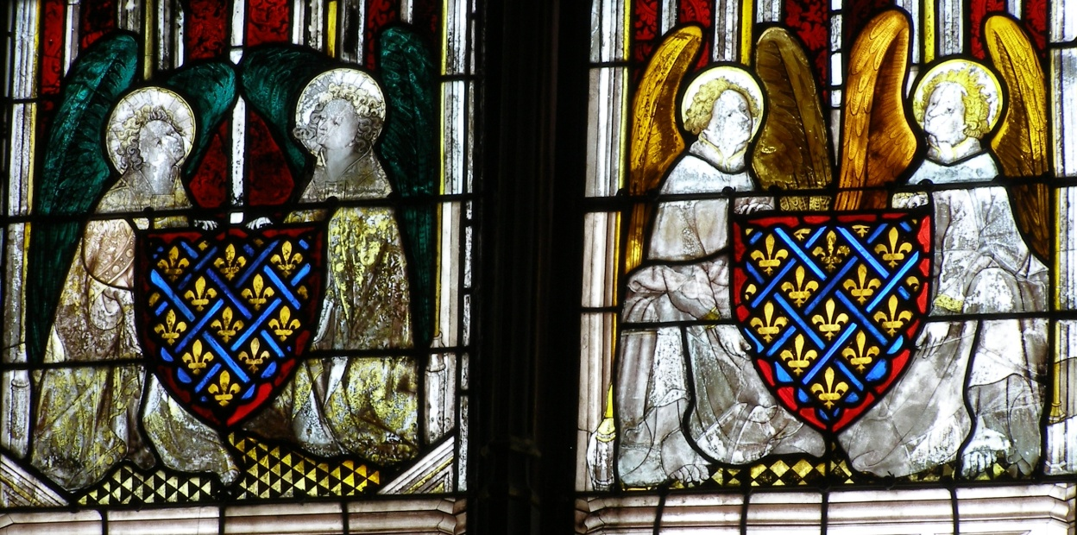
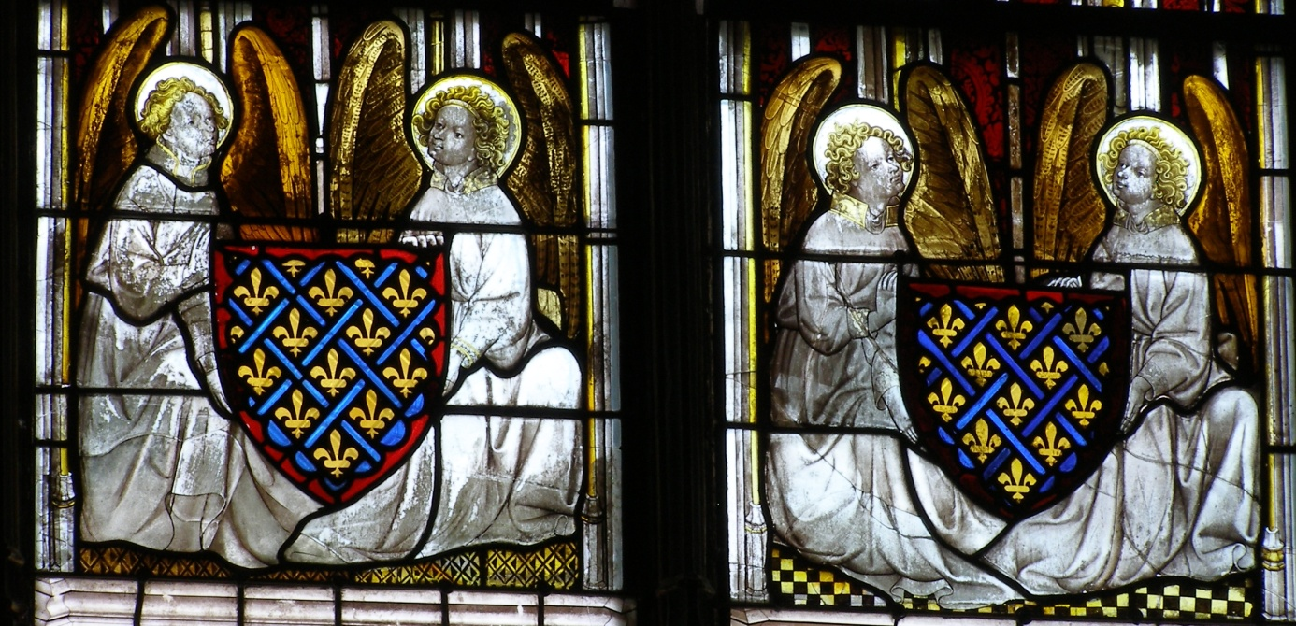
Les panneaux de droite et de gauche qui nous viennent de la Sainte Chapelle du Duc Jean de Berry sont aux armes du Berry : d'azur semé de fleurs de lys d'or à la bordure engrelée de gueules
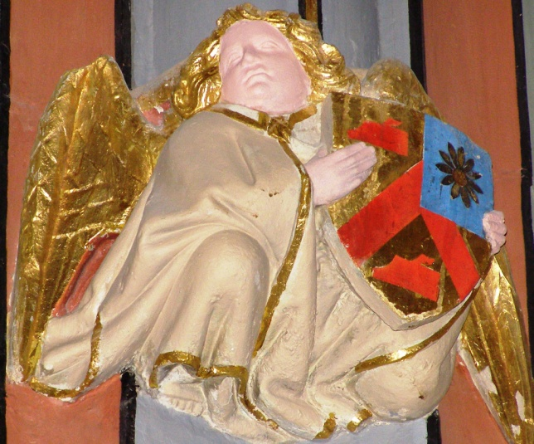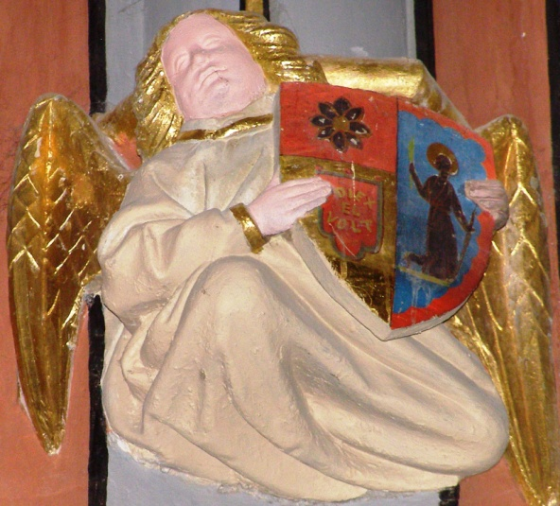
A gauche, blason du cardinal Jean-Pierre Boyer. A droite, blason de Mgr Bardel, évêque auxiliaire du Cardinal J.P. Boyer de 1894 à 1897 : Parti : au 1 coupé de gueules à la marguerite d'argent au cœur d'or, et d'or au gonfanon de gueules frangé de sinople chargé des mots Dieu li volt d'argent qui est d'Auvergne; au 2 d'azur à une Sainte-Agnès d'argent tenant une palme de sinople de la dextre terrassée de sinople, ayant deux moutons d'argent à ses pieds, à la bordure engreslée de gueules. En cimier : une hostie avec croix pattée entre une branche de vigne et des épis.

